 |  |  | PRÓ-REITORIA DE GESTÃO DE PESSOAS - PROGEP
PROCEDIMENTO OPERACIONAL PADRÃO |  |  |  | POP | Nº
Ministério da Educação  Universidade Federal dos Vales do Jequitinhonha e Mucuri – UFVJM  Pró-Reitoria de Gestão de Pessoas  Diretoria de Administração de Pessoal  Divisão de Cadastros |  |  |  | Versão Nº
 |  |  |  | Data de Aprovação
 |  |  |  | Data de Publicação
 |  |  |  | Data da última revisão
Elaborador por |  | Rogéria Joselita Oliveira Soares |  | Data da elaboração | 23/08/2016
Gestor |  | Sônia Maria Araújo ou Juliano Aparecido de Souza
Título |  | Averbação de Tempo Anterior de Serviço

- Descrição
É o registro do tempo de serviço/contribuição prestado a outras instituições, públicas ou privadas.
- Objetivos
São objetivos da Averbação de tempo de serviço:
- Incluir nos assentamentos funcionais do servidor, o tempo de serviço/contribuição prestados em outras instituições, para fins de aposentadoria.

- Público Alvo
Servidores técnico-administrativos e docentes da Universidade Federal dos Vales do Jequitinhonha e Mucuri.

- Pré-requisitos
- Servidor deverá apresentar à Divisão de Cadastros/PROGEP, Requerimento para inclusão de tempos de serviço anteriores, anexa à qual, deverá estar a(s) Certidão de Tempo de Serviço/Contribuição nos moldes dos Anexos I e II da Portaria 154 de 15 de maio de 2008.

- Responsáveis
Rogéria Joselita Oliveira Soares, assistente em administração, Divisão de Cadastros da Diretoria de Administração de Pessoal da PROGEP.

- Atividades
N° | Atividade / Descrição | Responsável | Prazo de Execução
01 | Recepção da Requisição para averbação de tempo de serviço anterior, disponível no Manual do Servidor, devidamente preenchida com, nome o servidor, número do SIAPE, cargo, lotação, número da CTC, data de expedição, órgão expedidor, data da requisição e assinatura do servidor. Anexa ao requerimento, deverá vir a Certidão de Tempo de Contribuição Original. | Divisão de Cadastros | No momento do recebimento do requerimento de averbação de tempo de serviço.
02 | Conferir as informações na CTC: nome do servidor, número da CTC, data e órgão emissor; conferir se há a Relação das Remunerações de Contribuições, nos termos do anexo III da Portaria 154 de 15 de maio de 2008. A CTC a ser entregue deve ser original, numerada e conter, ao final, o total de dias que serão averbados. | Divisão de Cadastros | No momento do recebimento do requerimento de averbação de tempo de serviço.
03 | Se, durante a análise da CTC for constatada alguma inconsistência ou ausência de informação, o responsável da Divisão de Cadastros não receberá a CTC e informará ao servidor a inconsistência encontrada e, orientará o servidor para que seja apresentada outra CTC. | Divisão de Cadastros | No momento do recebimento do requerimento de averbação de tempo de serviço.
04 | No momento do recebimento da CTC, se o servidor não estiver de porte do Requerimento de Averbação de Tempos de Serviço, o responsável na Divisão de Cadastros deverá auxiliar o servidor no preenchimento do Requerimento. | Divisão de Cadastros | No momento do recebimento do requerimento de averbação de tempo de serviço.
05 | Proceder ao lançamento das informações referentes aos tempos de serviços anteriores descritas na CTC no sistema de informação. | Divisão de Cadastros | 90 (noventa) dias
06 | Imprimir do sistema de cadastros, o Relatório de Tempos Averbados e anexar à CTC. | Divisão de Cadastros | Imediatamente após o lançamento no sistema
07 | Despachar o Requerimento de Averbação + CTC + Relatório de Tempos Averbados para o Arquivo, solicitando a anotação dos tempos averbados no Registro Individual do Servidor. | Divisão de Cadastros | 20 (vinte) dias.

- Lista de contatos para realização da ação
Nome |  | voip | celular
e-mailDivisão de Cadstro | 8173 | (38) xxxxxx | cadastro.progep@ufvjm.edu.br

- Definições / Legenda
CTC – Certidão de Tempo de Contribuição.
PROGEP – Pró-reitoria de Gestão de Pessoas.
SIAPE – Sistema Integrado de Administração de Recursos Humanos.

- Material de suporte

Colocar os materiais que devem ser conhecidos do leitor para execução do processo:
Exemplo:
Decreto nº 7.234 de 19/07/2010, que dispõe sobre o Programa Nacional de Assistência Estudantil – PNAES
Manual do Servidor – http://www.ufvjm.edu.br/rh/index.php?option=com_content&view=article&id=1621&Itemid=49
Portaria n° 154 de 15 de maio de 2008 – Procedimentos para emissão da Certidão de Tempo de Serviço e Contribuição.
- Fluxograma do processo
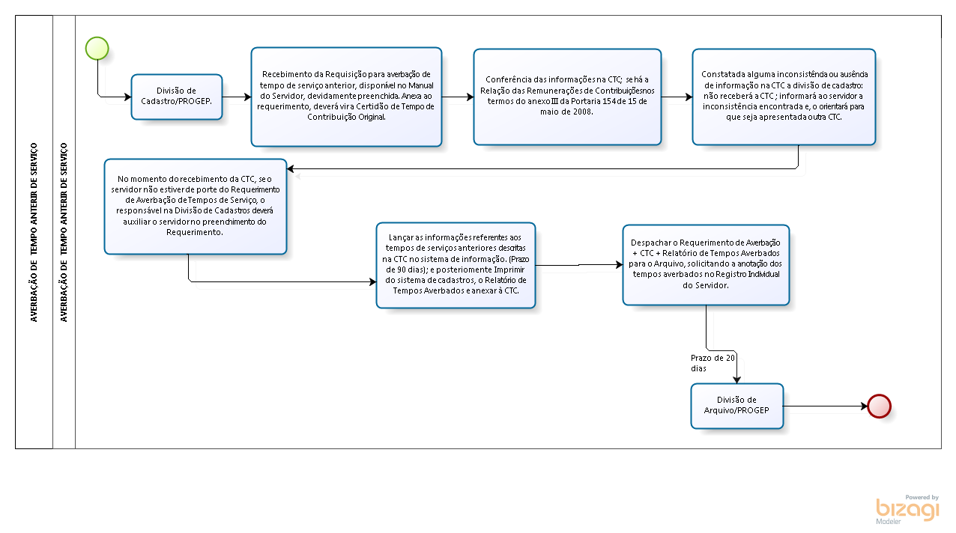
- Elaboração, aprovação, publicação, revisão
Atividade | Data | Nome | Função
Data da elaboração | 23/08/16 | Rogéria Joselita Oliveira Soares | Assistente em Administração
Data da aprovação
Data da publicação
Data da revisão

- Histórico de revisões
Versão |  | Data | Descrição das mudanças
Requisitado por:

